

Identificação do Projeto
Nome do Projeto: IdeaHub Interlinked
Disciplina: Prática Profissional em Programação Web
Sprint: Resultados da Sprint 5
Data: quarta-feira, 29 abril.

Objetivo da Sprint
A Sprint 5 teve como foco principal o fortalecimento do papel do gestor e a melhoria da experiência do usuário por meio de três funcionalidades estratégicas: fornecer métricas consolidadas sobre as ideias cadastradas, permitindo ao gestor acompanhar a saúde da inovação tecnológica na instituição, criar um mecanismo para que o gestor possa premiar/reconhecer ideias que foram efetivamente implementadas, estimulando a participação e a cultura de inovação e evoluir o sistema de notificações, incluindo novas categorias (moderação, conquistas, denúncias, incentivos) e utilizando a técnica de polling para manter os usuários informados sem necessidade de recarregar a página. Além disso, foi implementada a exportação de relatório PDF das métricas do dashboard, atendendo a uma demanda complementar da US14.

Resumo da Reunião (Resultado da Sprint)
A equipe executou com excito o seguinte para obtenção dos resultados da Sprint 5:
- Sistema de Conquistas
- Dashboard de Inovação
- Atualização da página do administrador
- Notificações reformuladas
- Novos tipos de notificação
- Exportação em PDF das métricas

Demonstração do Sistema
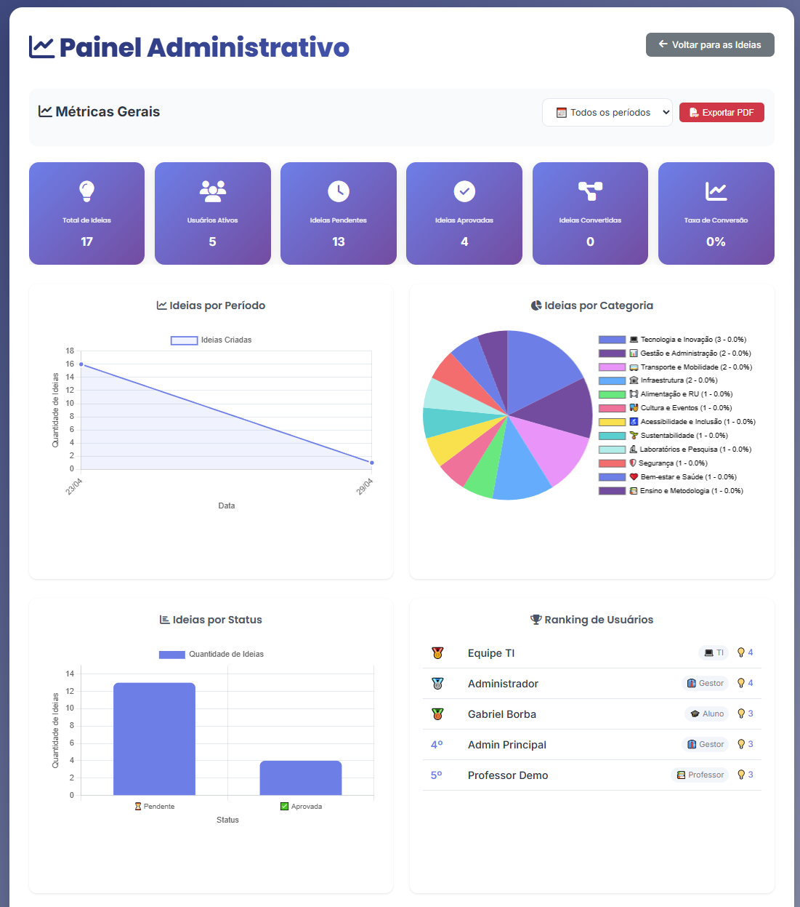
- Tela de Dashboard de Inovação
- Tela de Sistema de Incentivos
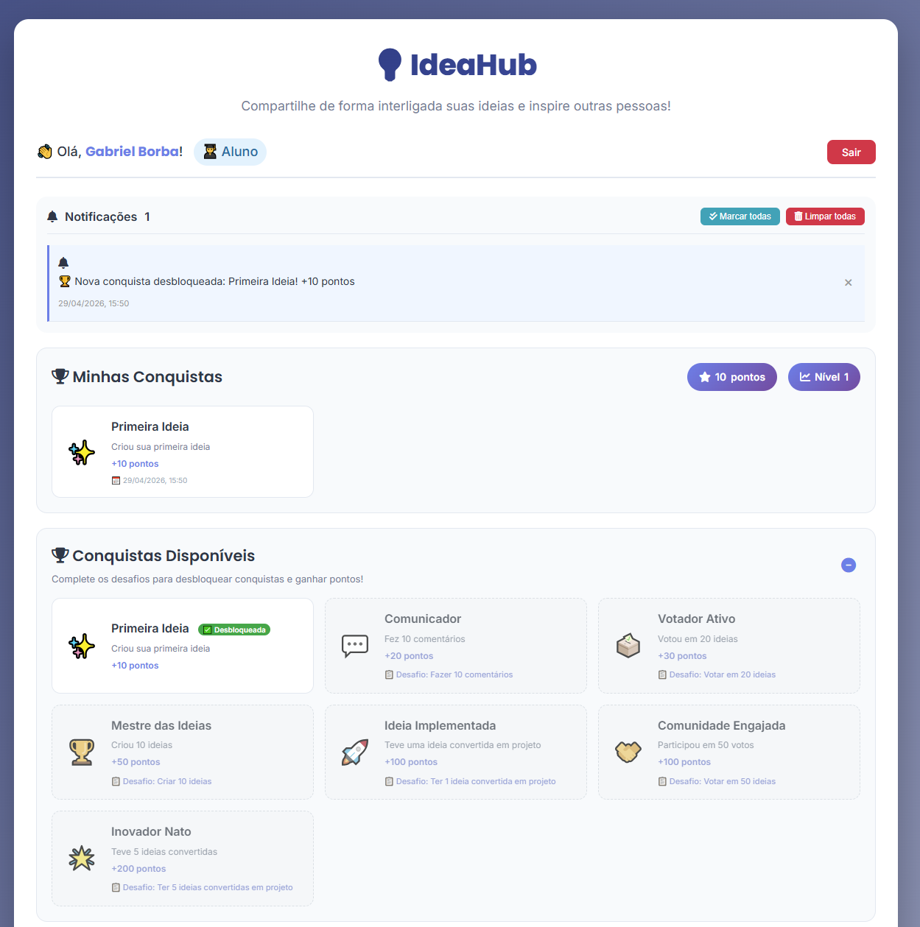

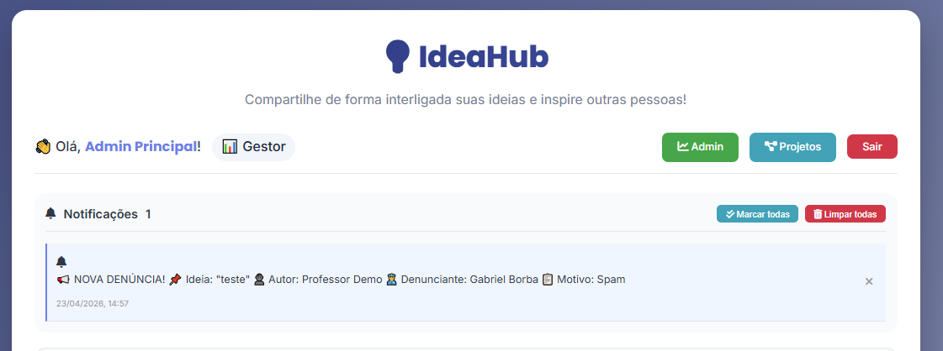
- Tela de Notificações

Demonstração de Código Relevantes
- Código 1 – Endpoint do dashboard de inovação (Back-End)
app.get('/admin/dashboard/inovacao', async (req, res) => {
const { periodo = 'todos' } = req.query;

console.log('📊 Dashboard inovação - período:', periodo);

try {
// Determinar intervalo de data baseado no período
let dataLimite = null;

switch(periodo) {
case 'semana':
dataLimite = new Date();
dataLimite.setDate(dataLimite.getDate() - 7);
break;
case 'mes':
dataLimite = new Date();
dataLimite.setDate(dataLimite.getDate() - 30);
break;
case 'trimestre':
dataLimite = new Date();
dataLimite.setDate(dataLimite.getDate() - 90);
break;
case 'ano':
dataLimite = new Date();
dataLimite.setDate(dataLimite.getDate() - 365);
break;
case 'todos':
default:
dataLimite = null;
break;
}

// Condição de data para as queries
const condicaoData = dataLimite ? `AND data_publicacao >= '${dataLimite.toISOString()}'` : '';

console.log('Data limite:', dataLimite || 'Todos os períodos');

// 1. Total de Ideias (com filtro de período)
const totalIdeias = await pool.query(`
SELECT COUNT(*) as total FROM ideias WHERE 1=1 ${condicaoData}
`);

// 2. Usuários Ativos (sempre total, não depende de período)
const totalUsuarios = await pool.query(`
SELECT COUNT(*) as total FROM usuarios WHERE ativo = true
`);

// 3. Ideias Aprovadas (com filtro de período)
const ideiasAprovadas = await pool.query(`
SELECT COUNT(*) as total FROM ideias WHERE status = 'aprovada' ${condicaoData}
`);

// 4. Ideias Convertidas (com filtro de período)
const ideiasConvertidas = await pool.query(`
SELECT COUNT(*) as total FROM ideias WHERE status = 'convertida' ${condicaoData}
`);

// 5. Ideias Pendentes (com filtro de período)
const ideiasPendentes = await pool.query(`
SELECT COUNT(*) as total FROM ideias WHERE status = 'pendente' ${condicaoData}
`);

// 6. Taxa de Conversão
const totalIdeiasNum = parseInt(totalIdeias.rows[0].total);
const convertidasNum = parseInt(ideiasConvertidas.rows[0].total);
const taxaConversao = totalIdeiasNum > 0 ? ((convertidasNum / totalIdeiasNum) * 100).toFixed(1) : 0;

// 7. Ideias por Período (detalhado)
let sqlPeriodo = `
SELECT DATE(data_publicacao) as data, COUNT(*) as total
FROM ideias
WHERE 1=1
`;
if (dataLimite) {
sqlPeriodo += ` AND data_publicacao >= '${dataLimite.toISOString()}'`;
}
sqlPeriodo += ` GROUP BY DATE(data_publicacao) ORDER BY data ASC`;

const ideiasPorPeriodo = await pool.query(sqlPeriodo);

// 8. Ideias por Categoria
const ideiasPorCategoria = await pool.query(`
SELECT c.nome, c.icone, COUNT(i.id) as total
FROM categorias c
LEFT JOIN ideias i ON i.categoria_id = c.id
GROUP BY c.id, c.nome, c.icone
ORDER BY total DESC
`);

// 9. Ideias por Status
const ideiasPorStatus = await pool.query(`
SELECT status, COUNT(*) as total
FROM ideias
WHERE 1=1 ${condicaoData}
GROUP BY status
`);

// 10. Ranking de Usuários (com filtro de período)
let sqlRanking = `
SELECT u.id, u.nome, u.cargo, COUNT(i.id) as total_ideias
FROM usuarios u
LEFT JOIN ideias i ON u.id = i.id_usuario
WHERE u.ativo = true
`;
if (dataLimite) {
sqlRanking += ` AND (i.data_publicacao >= '${dataLimite.toISOString()}' OR i.id IS NULL)`;
}
sqlRanking += ` GROUP BY u.id, u.nome, u.cargo ORDER BY total_ideias DESC LIMIT 10`;

const rankingUsuarios = await pool.query(sqlRanking);

res.json({
totalIdeias: parseInt(totalIdeias.rows[0].total),
totalUsuarios: parseInt(totalUsuarios.rows[0].total),
ideiasAprovadas: parseInt(ideiasAprovadas.rows[0].total),
ideiasConvertidas: parseInt(ideiasConvertidas.rows[0].total),
ideiasPendentes: parseInt(ideiasPendentes.rows[0].total),
taxaConversao: parseFloat(taxaConversao),
ideiasPorPeriodo: ideiasPorPeriodo.rows,
ideiasPorCategoria: ideiasPorCategoria.rows,
ideiasPorStatus: ideiasPorStatus.rows,
rankingUsuarios: rankingUsuarios.rows
});

} catch (err) {
console.error('❌ Erro no dashboard:', err);
res.status(500).json({ erro: err.message });
}
});
- Código 2 – Sistema de incentivos (Back-End)
app.get('/api/conquistas/disponiveis/:usuarioId', async (req, res) => {
const usuarioId = req.params.usuarioId;

console.log('🏆 Buscando conquistas disponíveis para usuário:', usuarioId);

try {
// Buscar todas as conquistas com status do usuário
const result = await pool.query(`
SELECT c.*,
CASE WHEN uc.id IS NOT NULL THEN true ELSE false END as conquistada,
uc.data_obtencao
FROM conquistas c
LEFT JOIN usuario_conquistas uc ON c.id = uc.id_conquista AND uc.id_usuario = $1
WHERE c.ativo = true
ORDER BY c.pontos ASC
`, [usuarioId]);

console.log(`✅ ${result.rows.length} conquistas encontradas`);
res.json(result.rows);

} catch (err) {
console.error('❌ Erro ao buscar conquistas disponíveis:', err);
res.status(500).json({ erro: err.message });
}
});
- Código 3 – Sistema de incentivos (Back-End)
async function verificarConquistas(usuarioId, acao) {
console.log(`🏆 Verificando conquistas para usuário ${usuarioId} - Ação: ${acao}`);

try {
// Buscar conquistas do tipo da ação
const conquistasPending = await pool.query(`
SELECT c.*
FROM conquistas c
WHERE c.tipo = $1 AND c.ativo = true
`, [acao]);

for (const conquista of conquistasPending.rows) {
// Verificar se já tem a conquista
const temConquista = await pool.query(
'SELECT id FROM usuario_conquistas WHERE id_usuario = $1 AND id_conquista = $2',
[usuarioId, conquista.id]
);

if (temConquista.rows.length > 0) continue;

// Contar quantas vezes o usuário realizou a ação
let total = 0;

switch(acao) {
case 'criar_ideia':
const resultIdeias = await pool.query(
'SELECT COUNT(*) as total FROM ideias WHERE id_usuario = $1',
[usuarioId]
);
total = parseInt(resultIdeias.rows[0].total);
break;

case 'ideia_convertida':
const resultConvertidas = await pool.query(`
SELECT COUNT(*) as total FROM ideias
WHERE id_usuario = $1 AND status = 'convertida'
`, [usuarioId]);
total = parseInt(resultConvertidas.rows[0].total);
break;

case 'votar':
const resultVotos = await pool.query(
'SELECT COUNT(*) as total FROM votos WHERE id_usuario = $1',
[usuarioId]
);
total = parseInt(resultVotos.rows[0].total);
break;

case 'comentar':
const resultComentarios = await pool.query(
'SELECT COUNT(*) as total FROM comentarios WHERE id_usuario = $1',
[usuarioId]
);
total = parseInt(resultComentarios.rows[0].total);
break;
}

// Se atingiu a condição, conceder conquista
if (total >= conquista.condicao) {
await pool.query(
`INSERT INTO usuario_conquistas (id_usuario, id_conquista)
VALUES ($1, $2)`,
[usuarioId, conquista.id]
);

// Atualizar pontuação
await pool.query(
`UPDATE pontuacao_usuario
SET pontos_totais = pontos_totais + $1, data_atualizacao = NOW()
WHERE id_usuario = $2`,
[conquista.pontos, usuarioId]
);

// Notificar usuário
await pool.query(
`INSERT INTO notificacoes (mensagem, id_usuario, data_envio)
VALUES ($1, $2, NOW())`,
[`🏆 Nova conquista desbloqueada: ${conquista.nome}! +${conquista.pontos} pontos`, usuarioId]
);

console.log(`✅ Conquista "${conquista.nome}" concedida ao usuário ${usuarioId}`);
}
}

// Atualizar nível do usuário
const pontuacao = await pool.query(
'SELECT pontos_totais FROM pontuacao_usuario WHERE id_usuario = $1',
[usuarioId]
);

if (pontuacao.rows.length > 0) {
const pontos = pontuacao.rows[0].pontos_totais;
const nivel = Math.floor(pontos / 100) + 1;

await pool.query(
'UPDATE pontuacao_usuario SET nivel = $1 WHERE id_usuario = $2',
[nivel, usuarioId]
);
}

} catch (err) {
console.error('Erro ao verificar conquistas:', err);
}
}
Codigo 4 – Sistema de Notificações com Polling (Back-End)
async function buscarNovasNotificacoes() {
if (!usuarioLogado) return;

try {
const response = await fetch(`/notificacoes/novas?usuarioId=${usuarioLogado.id}&ultimoId=${ultimoIdNotificacao}`);
const novasNotificacoes = await response.json();

if (novasNotificacoes && novasNotificacoes.length > 0) {
console.log(`🔔 ${novasNotificacoes.length} novas notificações!`);

// Atualizar badge
atualizarBadgeNotificacoes();

// Mostrar toast para cada notificação
novasNotificacoes.forEach(notif => {
mostrarToastNotificacao(notif);
});

// Atualizar último ID
const ultimoId = Math.max(...novasNotificacoes.map(n => n.id));
if (ultimoId > ultimoIdNotificacao) {
ultimoIdNotificacao = ultimoId;
}

// Recarregar lista de notificações
carregarNotificacoes();
}
} catch (error) {
console.error('Erro no polling:', error);
}
}

// Iniciar polling (buscar a cada 30 segundos)
function iniciarPollingNotificacoes() {
if (intervaloPolling) clearInterval(intervaloPolling);

// Buscar imediatamente
buscarNovasNotificacoes();

// Depois a cada 30 segundos
intervaloPolling = setInterval(() => {
buscarNovasNotificacoes();
}, 30000); // 30 segundos

console.log('✅ Polling de notificações iniciado (30s)');
}

Resultados Alcançados
Funcionalidades implementadas:
Na Sprint 5, completamos 100% das histórias de usuário planejadas e implementamos funcionalidades complementares que fortalecem a governança da inovação e a comunicação com os usuários, entregando as três propostas: US14 – Dashboard de inovação, US15 – Sistema de incentivos para ideias implementadas e US16 – Notificações em tempo real (Polling). Agora, o gestor da instituição possui um painel administrativo interativo (Dashboard) que exibe métricas essenciais como total de ideias, usuários ativos, ideias pendentes, aprovadas e convertidas, taxa de conversão, além de gráficos detalhados de ideias por período (linha), por categoria (pizza) e por status (barras). Implementamos a exportação de relatório em PDF do dashboard, gerando um documento profissional com quatro páginas: capa personalizada (com logo institucional), métricas consolidadas, análises gráficas e ranking de usuários mais participativos. Desenvolvemos o sistema de incentivos, que permite ao gestor conceder prêmios ou reconhecimentos (certificado, bônus, reconhecimento público, prêmio) a autores de ideias que foram implementadas na prática, estimulando a participação e a cultura de inovação; o autor recebe automaticamente uma notificação personalizada. Evoluímos o sistema de notificações com novas categorias (moderação, conquistas, incentivos, denúncias) e implementamos um mecanismo de polling (consulta a cada 10 segundos), que mantém os usuários informados sobre eventos relevantes sem necessidade de recarregar a página; o front-end exibe um badge com a quantidade de notificações não lidas e permite marcá-las como lidas ou excluí-las individualmente.
Novos endpoints:
Criamos e documentamos 10 novos endpoints REST para dar suporte às funcionalidades da Sprint. Para o dashboard de inovação, criamos GET /admin/dashboard/inovacao?periodo={semana|mes|trimestre|ano|todos} que retorna todas as métricas, gráficos e ranking de usuários filtrados pelo período selecionado. Para o sistema de incentivos, implementamos POST /api/incentivos (conceder incentivo a uma ideia implementada) e GET /api/incentivos/meus (listar incentivos recebidos pelo usuário logado). Para as notificações em tempo real, criamos GET /api/notificacoes?desde={timestamp} para buscar notificações novas via polling, PUT /api/notificacoes/:id/ler para marcar uma notificação como lida, PUT /api/notificacoes/ler-todas para marcar todas como lidas e DELETE /notificacoes/limpar/todas para limpar o histórico. Complementarmente, adicionamos o endpoint GET /admin/ranking/ideias?periodo={...} para listar as ideias mais votadas dentro do período escolhido, e implementamos a rota GET /dashboard/exportar-pdf (embora a geração do PDF ocorra diretamente no front-end com html2canvas + jspdf, o backend fornece os dados atualizados via API).
Novas tabelas no banco:
Estabelecemos a tabela incentivos para registrar os prêmios e reconhecimentos concedidos a ideias implementadas, com os campos id, ideia_id (referência à ideia), usuario_id (autor da ideia), tipo (certificado, bonus, reconhecimento, premio), descricao (texto explicativo) e concedido_em (timestamp). Criamos ou estendemos a tabela notificacoes (já existente) com novas colunas: categoria (moderacao, conquista, comentario, voto, report_autor, report_admin, incentivo_concedido) e entidade_id (para guardar referência à ideia ou incentivo relacionado), além de adicionar índices para otimizar as consultas de polling (idx_notificacoes_usuario_lida e idx_notificacoes_criada_em). Na tabela ideias, adicionamos as colunas data_implementacao (DATE) para registrar quando a ideia foi convertida em projeto e total_advertencias (já existente, mas passou a ser incrementada automaticamente no fluxo de moderação). Por fim, criamos a tabela logs_detalhados (se ainda não existia) com campos id_usuario, acao, descricao, ip_address, user_agent e data_acao, permitindo auditoria completa das ações de login, cadastro, criação de ideia, votos, comentários e moderação; essa tabela foi integrada ao sistema de logs do painel administrativo.
Testes Realizados
Realizamos mais de 20 testes manuais, cobrindo todas as funcionalidades essenciais da Sprint. Testamos o dashboard de inovação em diferentes períodos (semana, mês, trimestre, ano, todos), verificando que os cards de métricas atualizam corretamente, os gráficos (linha, pizza, barras) refletem os dados do banco, e o ranking de usuários ordena corretamente por número de ideias. Validamos a exportação em PDF em múltiplos cenários: com dados completos (todos os gráficos presentes), com dados mínimos (nenhuma ideia no período – gera PDF com mensagens informativas), e com diferentes logos (fallback textual quando a imagem não é encontrada). Testamos o sistema de incentivos verificando que apenas gestores e TI staff podem conceder incentivos, que a ideia precisa estar com status "implementada", que após a concessão o autor recebe a notificação imediatamente e que o incentivo fica registrado na tabela incentivos. Validamos as notificações com polling abrindo dois navegadores simultaneamente (um gestor e um usuário comum) e confirmando que ações como votar, comentar, moderar ou conceder incentivo geram notificações instantâneas (dentro do intervalo de 10 segundos) e que o badge de não lidas é atualizado sem recarregar a página. Testamos também a persistência: notificações lidas não voltam a aparecer no badge, e a limpeza total funciona corretamente. Por fim, realizamos testes de integração com a tabela logs_detalhados, garantindo que cada ação relevante (login, cadastro, criação de ideia, voto, comentário, moderação, concessão de incentivo) seja registrada com IP e descrição adequados.
Desafios e Aprendizados
O principal desafio foi lidar com a renderização correta dos gráficos no PDF, especialmente os rótulos do eixo X do gráfico de status, que ficavam cortados devido à altura insuficiente do canvas. Aprendemos a aumentar temporariamente a altura do elemento canvas (de 300px para 500px) antes de capturar a imagem com html2canvas e restaurá-la em seguida, garantindo que todos os rótulos (Pendente, Aprovada, Convertida, Rejeitada) aparecessem no PDF. Outro desafio foi a codificação de caracteres (acentos e emojis) na geração do PDF com jsPDF, que usa a fonte helvetica sem suporte nativo a Unicode. Implementamos uma função removerAcentos() para os textos da capa (cargo, nome, data) e substituímos o fallback de logo (que usava emoji 💡) por um texto simples "IDEAHUB" para evitar os caracteres estranhos Ø=ÜÅ. Sobre o polling, aprendemos a gerenciar o timestamp ultimaVerificacao para buscar apenas notificações mais recentes, evitando duplicação e reduzindo a carga no servidor; também ajustamos o intervalo para 10 segundos após testar valores menores (5 segundos geravam muitas requisições) e maiores (30 segundos atrasavam muito a experiência). Por fim, enfrentamos dificuldades na validação de permissões nos endpoints de incentivo e dashboard: aprendemos a criar um middleware verificaRole que lê o cargo do usuário a partir do token JWT e bloqueia acessos não autorizados, garantindo que apenas gestores e TI staff executem ações administrativas. A implementação da exportação de PDF com html2canvas e jspdf nos ensinou a importância de clonar os elementos do DOM para um contêiner temporário fora da tela, evitando que estilos da página original influenciem na captura, e de usar scale: 2 para obter imagens de alta resolução no documento final.

Conclusão da Sprint 5
A Sprint 5 foi entregue com sucesso, agregando valor real ao papel do gestor e melhorando o engajamento dos usuários por meio de notificações mais inteligentes. Os próximos passos incluem a otimização da comunicação em tempo real (WebSockets) e a criação de um sistema de badges/conquistas para gamificação.
O sistema está estável e pronto para evoluir na Sprint 6 com novas funcionalidades como um aprofundamento maior nesse sistema de gamificação com página de perfil para amostrar as conquistas obtidas, mapa de calor de concentração no campus para a visualização da área com mais ideias enviadas que são relacionadas com uma área específica e por fim a integração com o calendário da instituição para uma data melhor de aplicação da ideia.

